**Муниципальное казённое общеобразовательное учреждение**

**«Средняя общеобразовательная школа №2»**

**Локомотивного городского округа**

**Челябинской области**

**Олимпиада по окружающему миру 4 класс**

**(школьный тур)**

**2024-2025 учебный год**

**Учитель высшей категории: Попкова Е.П.**

**Локомотивный г.о.**

**2024г**

**Олимпиада по окружающему миру 4 класс**

**2024-2025 учебный год**

**Фамилия имя __________________________________________ Класс ________________**

1. **В таблице приведены данные о погоде в четырёх разных городах. (1балл)**

|  |  |  |
| --- | --- | --- |
| **Город** | **Температура** | **Облачность** |
| A | 5 °C | Облачно |
| B | –5 °C | Безоблачно |
| C | –5 °C | Облачно |
| D | 5 °C | Безоблачно |

В каком городе, скорее всего, идёт снег?

**А С В D**

**2.** Последовательность движения туриста по маршруту: «восток – юг – юго-запад» показана на рисунке: обведи правильный **(1балл)**

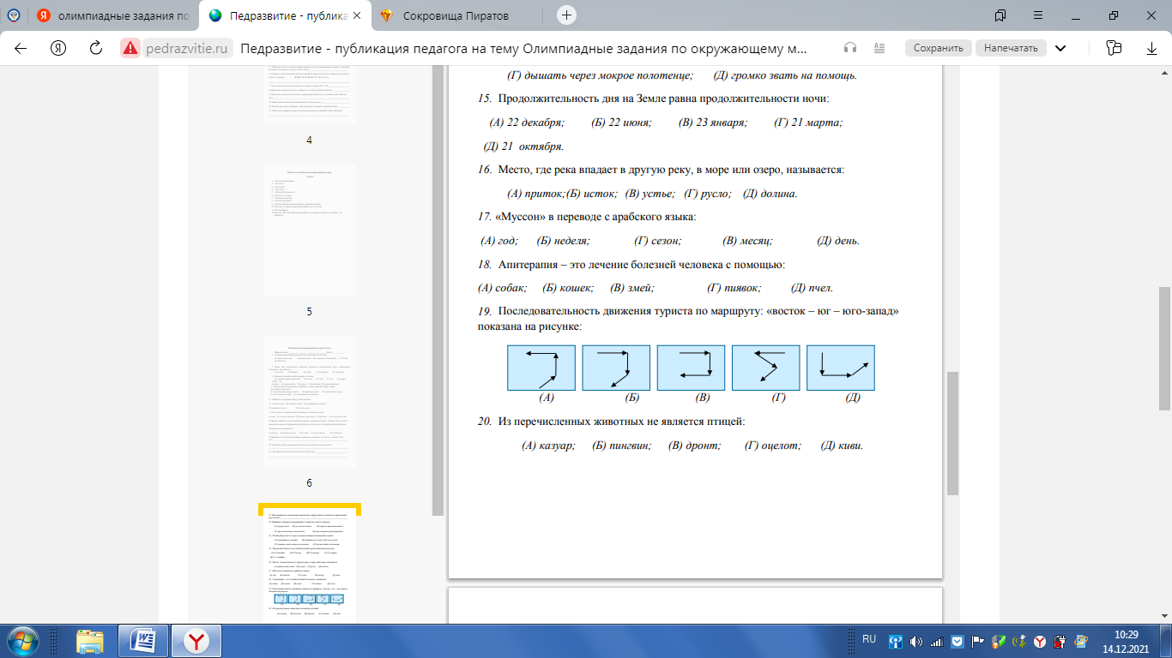

**3. Разгадайте ребус. Составьте цепь питания с этим животным (2балла)**

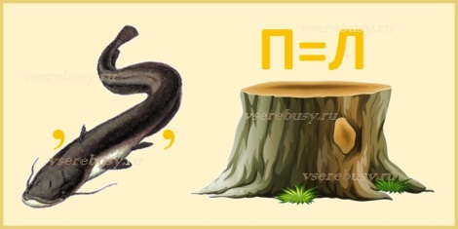

Ответ:

**4.** Дерево и лев очень не походят друг на друга. Но они относятся к живой природе и имеют общие особенности. Например, чтобы выжить, им обоим нужна вода. **(2балла)**

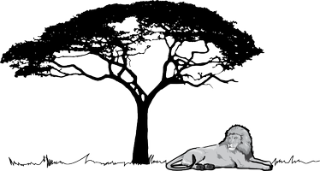

Запиши две другие особенности, которые имеют и дерево, и лев.

Ответ:_____________________________________________________________________________________________________________________________________________

1. **Рассмотри карту России. На ней буквами А и Б отмечены две природные зоны. (2балла)**

  Узнай их и напиши название в таблицу

|  |  |  |
| --- | --- | --- |
|  | A | Б |
| Природная  зона |  |  |

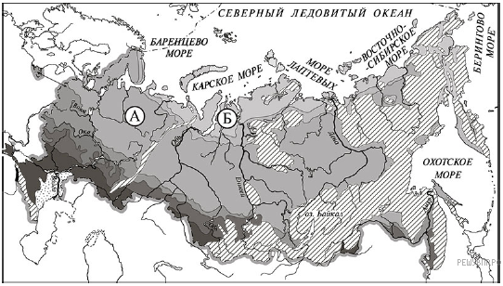

1. **Вычеркни лишнее слово в каждой из данных групп: (5 баллов)**

|  |  |  |  |  |
| --- | --- | --- | --- | --- |
| **Арктическая пустыня** | **Тундра** | **Степь** | **Пустыня** | **Тайга** |
| лишайники | карликовая берёза | тюлень | верблюд | белка |
| чайки | белая куропатка | ковыль | ушастый ёж | кедровка |
| тюлень | белый медведь | степной орёл | сайгак | глухарь |
| брусника | северный олень | дрофа | верблюжья колючка | бурый медведь |
| морж | песец | суслик | морошка | карликовая ива |

1. Даша проводила опыт с сахаром и водой. Она кидала одинаковые кусочки сахара и следила за его растворением. В таблице представлены результаты её опыта.

Подумай, что проверяла Даша в своём опыте? (**1 балл)**

|  |  |  |  |
| --- | --- | --- | --- |
| **Масса воды** | **Температура**  **воды** | **Количество**  **кусочков сахара** | **Время, за которое весь сахар растворялся в воде** |
| 100 г | 20° | 2 | 350 сек. |
| 100 г | 43° | 2 | 300 сек. |
| 100 г | 50° | 2 | 220 сек. |
| 100 г | 65° | 2 | 1. сек. |

Сформулируй это предположение и запиши его.

___________________________________________________________________________

____________________________________________________________________________

1. **Укажи части реки (приток, устье, исток) (2 балла)**

|  |  |
| --- | --- |
|  | **1.____________________**  **2. ____________________**  **3. ___________________** |

ключ к оцениванию

16 баллов – высокий уровень (1 место)

14-15 баллов - выше среднего (2 место)

12-13 баллов – средний уровень ( 3 место)

менее 11 баллов - участник